BÁO CÁO TIẾN ĐỘ ĐỒ ÁN CHUYÊN NGÀNH

Họ và tên: Thạch Thị Huệ Trinh
Mssv: 11012293
Mã lớp: DA22TTC
Tên đề tài: Phát triển ứng dụng web hỗ trợ duy trì lối sống lành mạnh

- Công việc đã hoàn thành trong tuần qua:
- Lập trình chức năng thêm thói quen của người dùng
Cùng với chức năng sửa và xoá
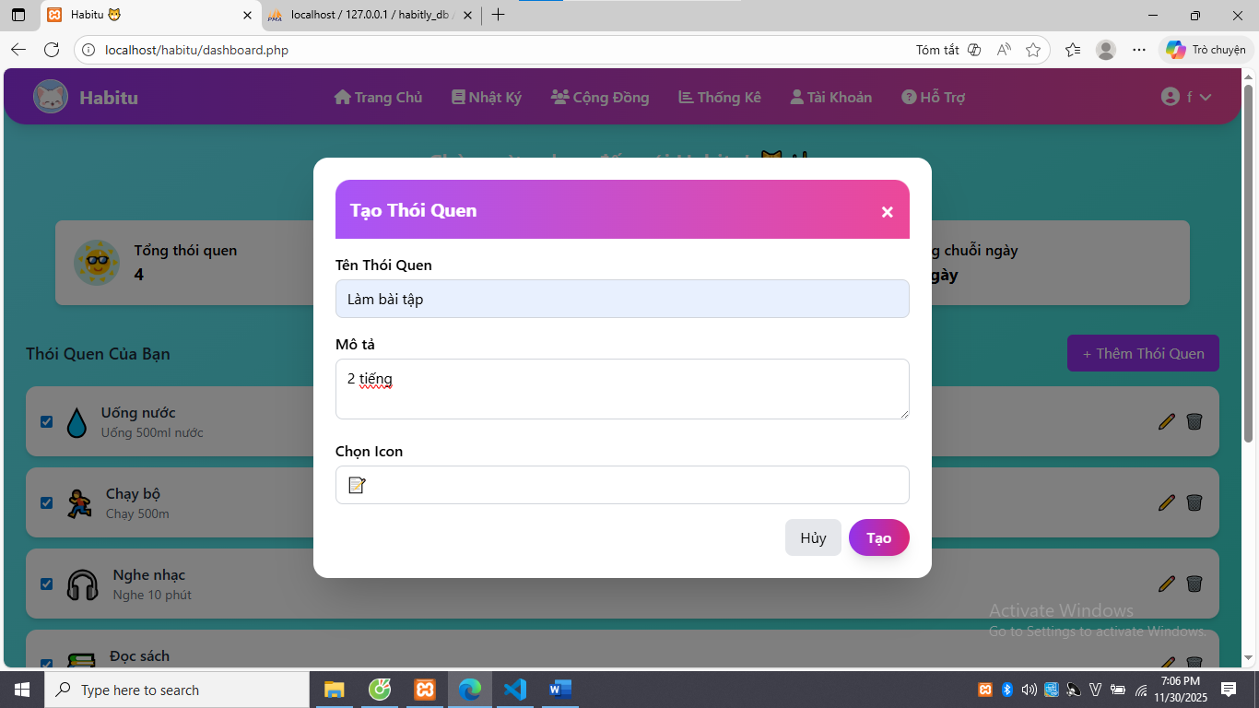
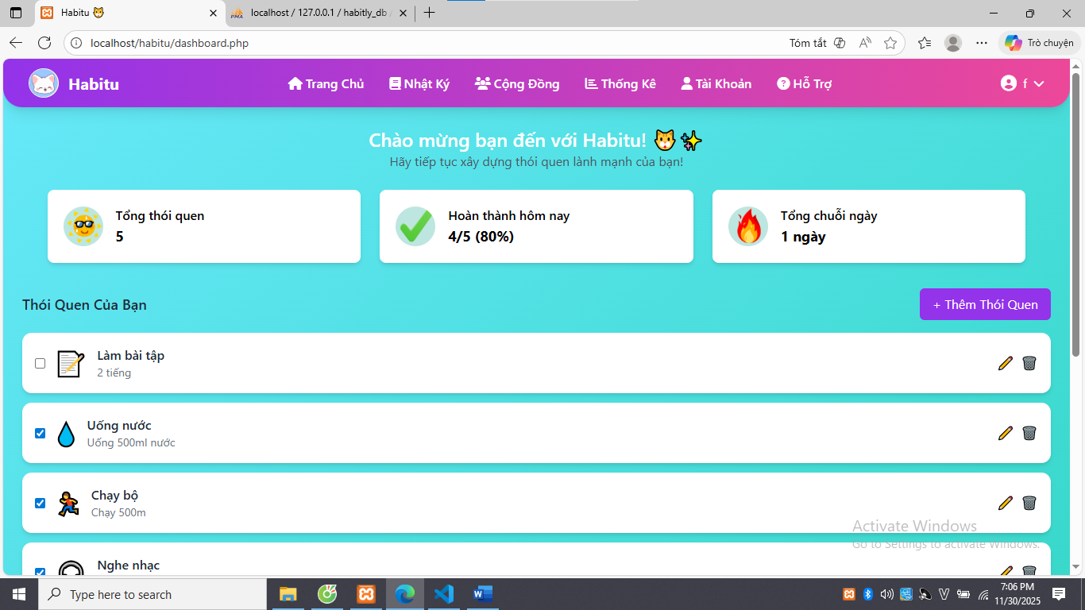
Lập trình chức năng Viết nhật ký cho người dùng
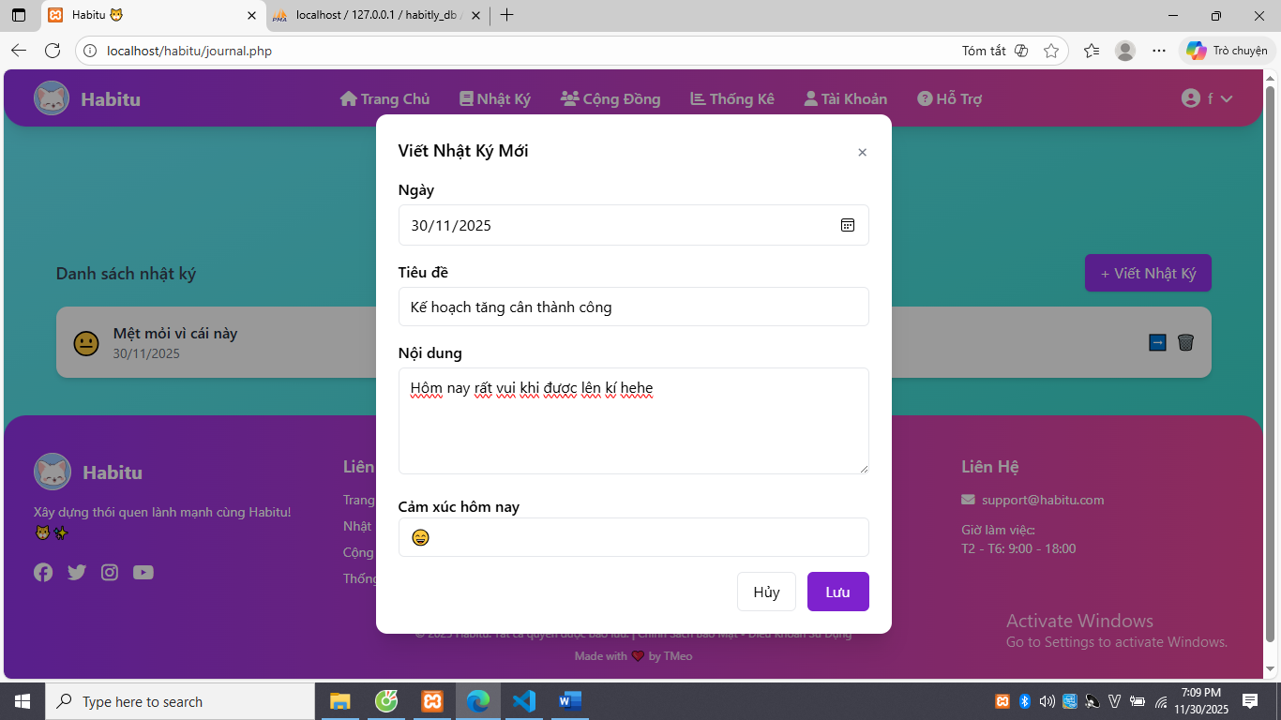
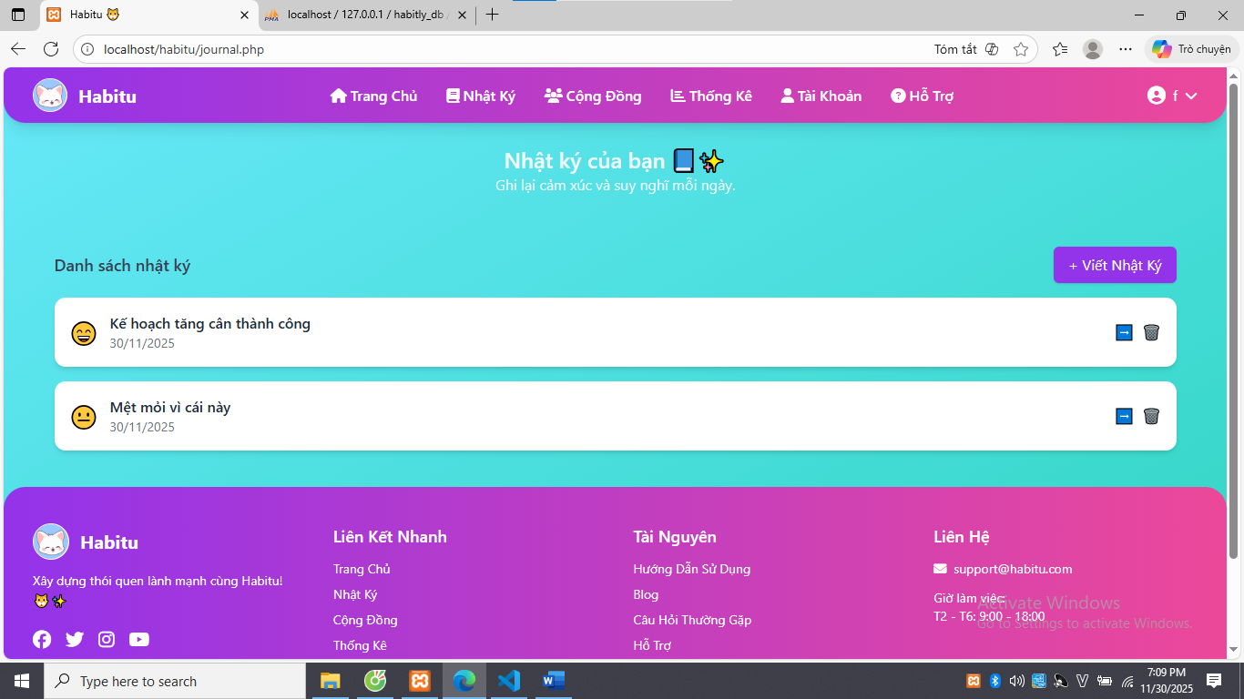
Xem chi tiết nhật ký khi ấn vào nút mũi tên
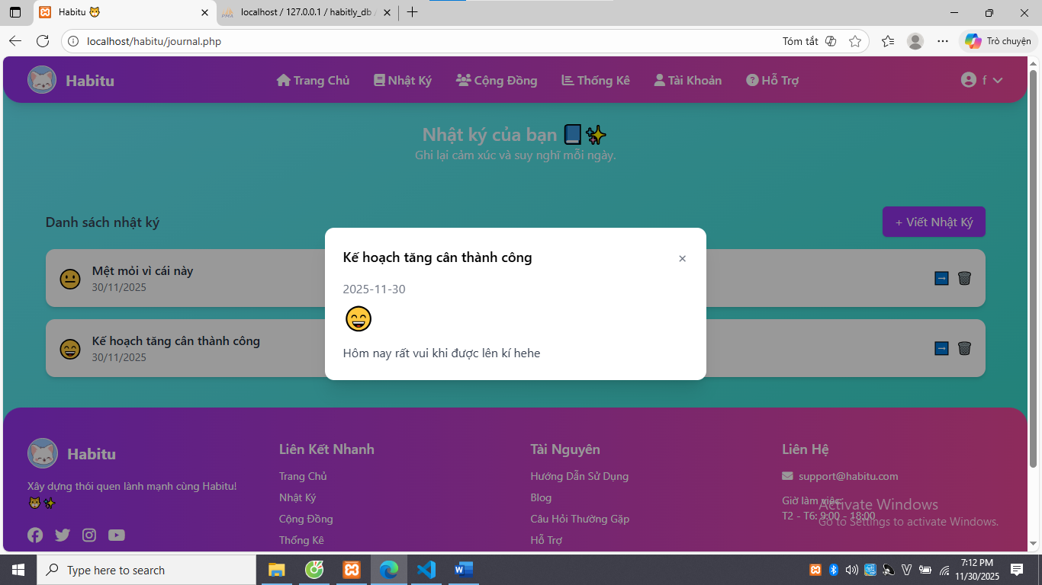
Xoá nhật ký
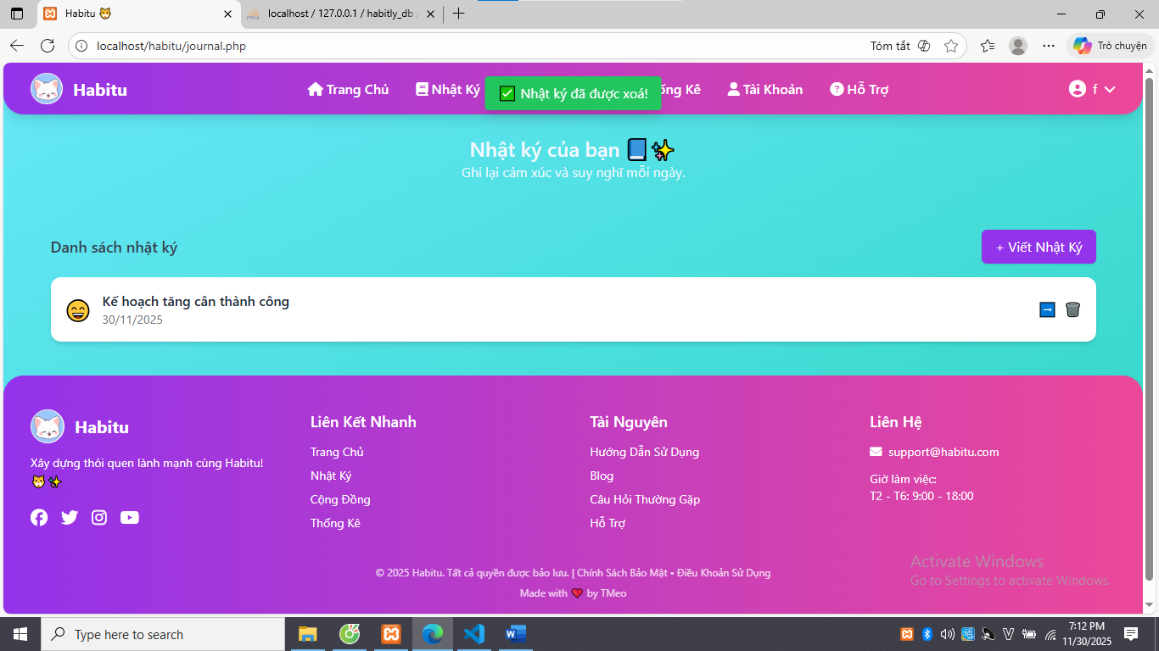
- Kế hoạch thực hiện trong tuần tới
- Lập trình chức năng của trang cộng đồng
- Lập trình các chức năng khác liên quan

